  На базе ГУ «Центр социального обслуживания населения Кореличского района», организована работа «кризисной» комнаты.

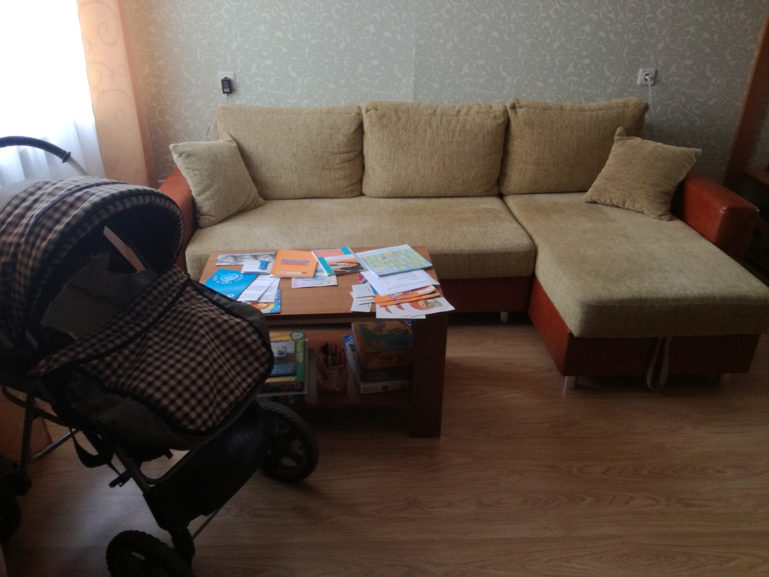

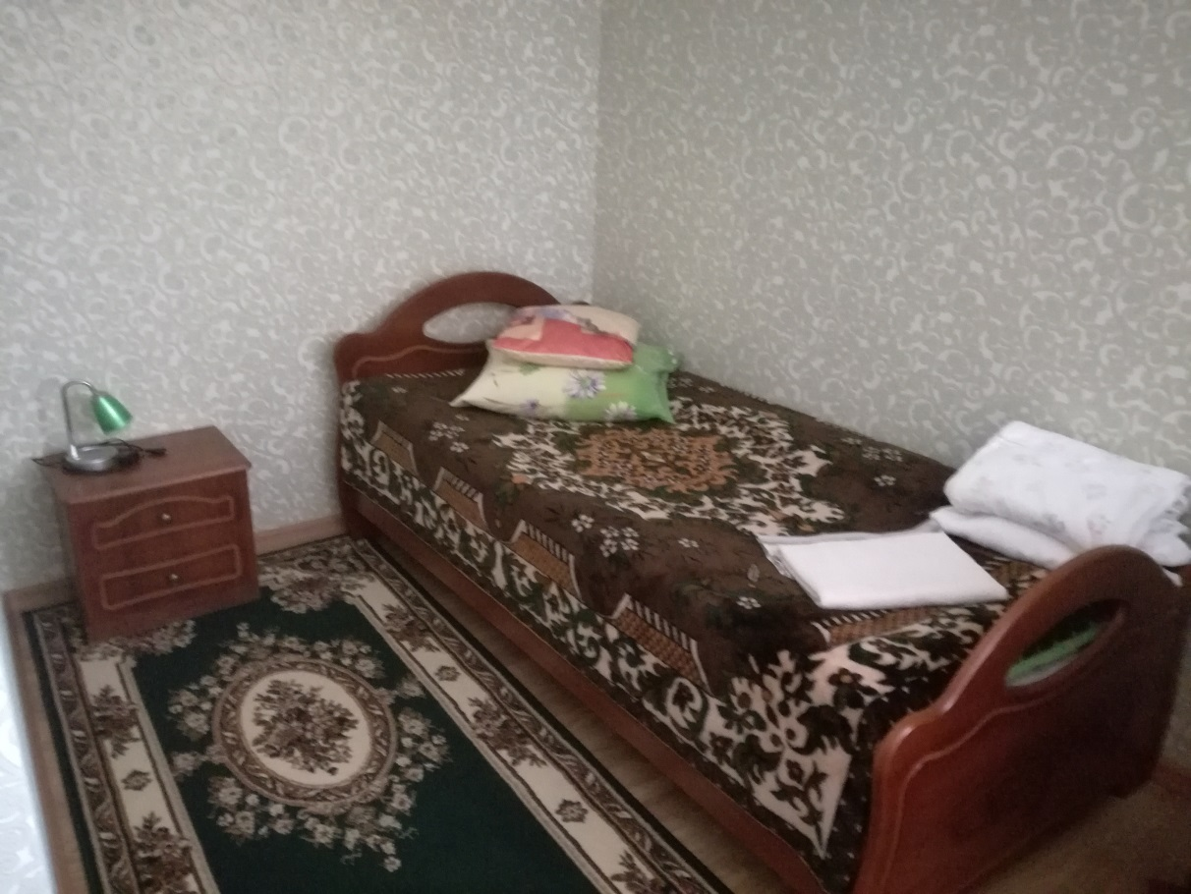

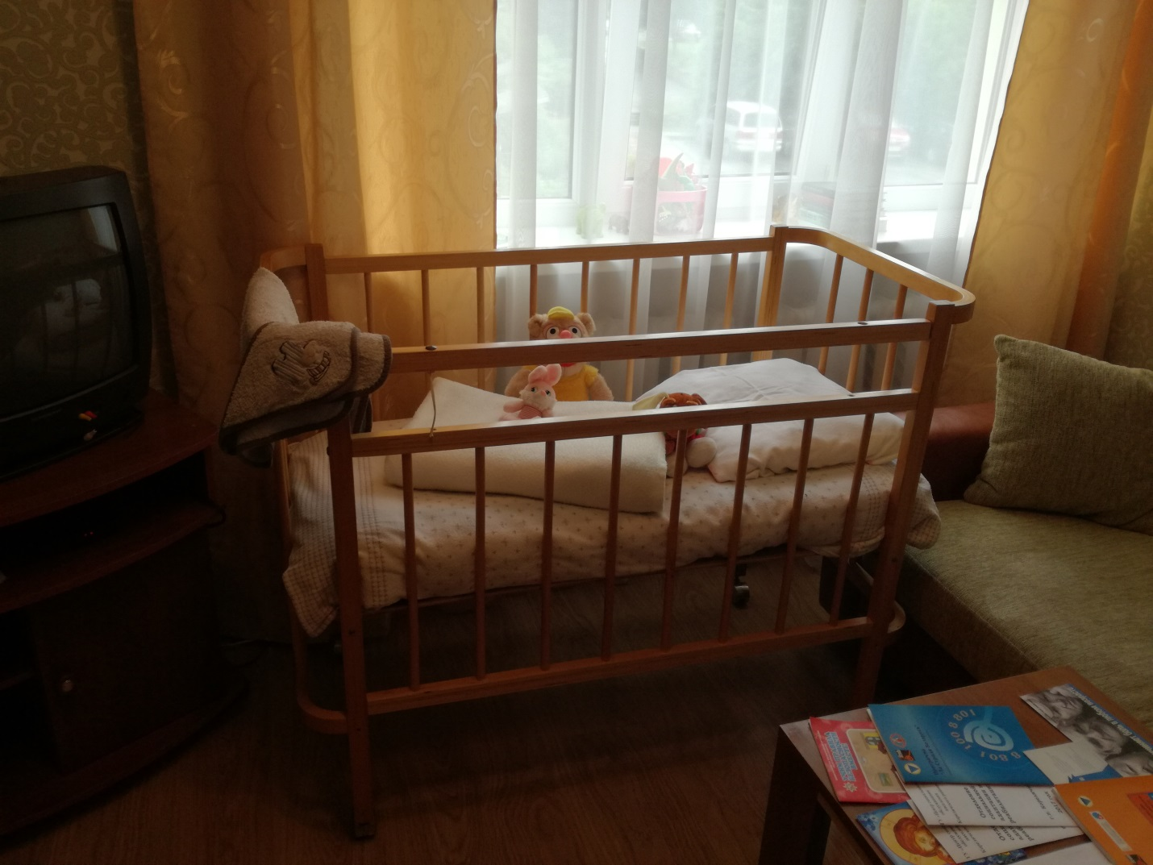

«Кризисная» комната создана в отделении социальной адаптации и реабилитации с целью оказания помощи людям, находящимся в кризисном, опасном для здоровья состоянии (испытавшим психофизическое насилие, ставшим жертвами торговли людьми, состоящим в конфликте с другими членами семьи).

Утверждено положение о «кризисной» комнате и протокол межведомственного взаимодействия по оказанию помощи жертвам насилия в семье.

Согласно положения основанием для помещения в «кризисную» комнату является направление отдела внутренних дел Кореличского райисполкома, УЗ «Кореличская центральная районная больница», управления образования Кореличского районного исполнительного комитета, управления по труду, занятости и социальной защите Кореличского райисполкома, а также обратившиеся по собственной инициативе в Центр.

Решение о помещении граждан в «кризисную» комнату принимает директор Центра. Срок пребывания в «кризисной» комнате зависит от конкретных обстоятельств и индивидуальных особенностей лиц, обратившихся за помощью.

Пребывание граждан в «Кризисной комнате», бытовые и прочие условия их жизнедеятельности основываются на принципах самообслуживания.

Получить информацию по вопросу помещения в «кризисную комнату можно у специалистов Центра в рабочее время:

директор государственного учреждения «Центр социального обслуживания населения Кореличского района Семибратова Инесса Николаевна, тел.80159621197;

заведующий отделением социальной адаптации и реабилитации Утина Елена Николаевна, тел. 80159631127, Vel. 80447178995, специалист отделения социальной адаптации и реабилитации Данивко Татьяна Николаевна, тел. МТС 80336795671.

Круглосуточно информацию можно получить в дежурной части отдела внутренних дел Кореличского райисполкома по тел. 80159621442.